世界地质公园网络——2018年地质公园年度报告

1.公园身份
地质公园名称、国家、区域网络： 三清山联合国教科文组织世界地质公园（中国，亚太地质公园网络）
加入年份/上次再评估年份： 2012/2018
代表性照片（本年度最重要活动）:
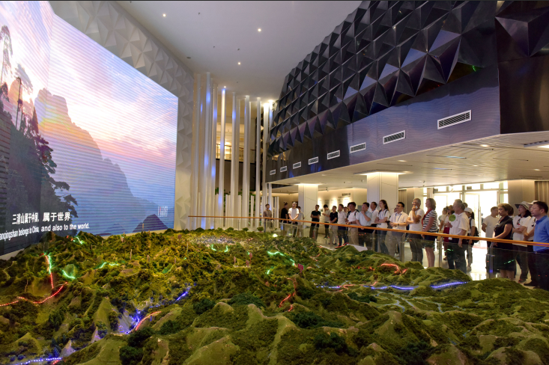
三清山世界地质公园扩园评估专家考察三清山博物馆
2.地质公园数据
员工人数： 325名员工，含4名地学专业
游客人数： 186.33万
活动次数： 23项
开展地质公园教育计划的学校班级数： 26个
地质公园发表新闻稿数量： 2018年被世界地质公园网络办公室采纳稿件1篇，新闻媒体发表新闻80余篇，微信公众号推送新闻230余篇。

3.地质公园活动
2018年主要成就
7月10日-13日，联合国教科文组织专家哈特穆特·艾舍尔（德国）、凯瑟琳娜·波斯蒂默斯（荷兰）实地评估考察三清山世界地质公园。专家对三清山在公园建设管理、地质遗迹保护、社会经济发展以及地质知识科普等方面的工作给予充分的肯定。
对GGN的贡献——网络活动和参与
今年公园派员参加了第八届联合国教科文组织世界地质公园大会、第四届联合国教科文组织世界地质公园国际培训班、2018年中国世界地质公园年会、世界地质公园评估专题讨论会等公园相关会议；与天柱山世界地质公园签订姊妹公园协议；邀请天柱山等世界地质公园访问三清山；实地考察了英国北奔宁山、意大利阿达梅洛-布伦塔、雁荡山、泰山等世界地质公园。
管理和财务状况
公园专设管理机构——“中国三清山地质公园委员会”负责公园规划、保护、运营、建设的统一管理工作，机构健全，功能完备，运行良好。公园经费主要来自门票收入、税收和上级政府专项资金，目前公园总体收支平衡，财政情况稳定。
地质遗迹保护
通过三清山全域智慧旅游系统，对公园重要节点实时监控，对重要地质遗迹点进行周界防护，公园巡防人员采取网格化管理按时按岗对地质遗迹资源进行了日常巡查。定期开展宣传活动，提高公众地质遗迹保护意识。
可持续旅游（地学旅游）
完成地质博物馆重新布展；开发三清山中国道文化园逍遥谷景区，建成怀玉山十八龙潭栈道，维修三清山主景区高空栈道及眺台；举办玉坑村民俗活动、引浆畲族村畲族文化活动、怀玉马灯戏民俗活动、赣剧表演活动，创建省级乡村旅游点-八磜村，推广乡村可持续旅游线路。
有关地质遗迹保护、可持续发展和减少灾害风险的新教育计划
公园开展4.22世界地球日科普活动月系列活动：开设三清山地质科普课堂，通过实验、互动等方式为三清山学校的同学们讲授三清山的地质科普知识，开展向游客发放宣传资料、“保护地球，从我做起”签名活动、“三清天下秀”——走进中国地质大学（北京）等形式多样的科普宣教活动。参与西班牙友好公园组织策划的“我是地质公园人（I AM A GEOPARKER）”国际地质公园科普教育项目，组织学生拍摄科普宣传视频。与周边学校对接沟通，推广中小学生研学游。举办“绿色三清山 我们在行动”环保公益活动。
战略合作伙伴
战略合作伙伴玉山县积极协助扩园评估工作；与周边旅行社、园区酒店宾馆等建立合作关系，着力推动旅游发展；与中国地质科学院、中国地质大学（北京）、中山大学、大地出版社、江西省地质调查研究院、上饶师范学院等多家科研院所进行科研合作。
宣传推广活动
在天津、银川、厦门等中国15个城市举办旅游推介会；在北京天安门地铁站及上海虹桥、南昌、景德镇、九江等9处高铁站投放三清山形象广告；举办了第三届三清山空中越野赛、第二届互联网+文旅创新论坛、三清山首届抖音创意挑战赛、二次元cosplay“趴”活动、中国三清山首届瑜伽文化节、第四届“三清山杯”全国桥牌公开赛等宣传推广活动。参与第二届“最美地球印记”地质公园摄影大赛活动，美景大片喜获一、二等奖；参加2018韩国哈拿多乐旅游博览会、2018首届“大美上饶”乡村旅游文化节等。

4.联系人
管理者：吴华 sqsdzgy@163.com
科学负责人（地质学家）：尹国胜 sqsdzgy@163.com

